L’inflorescence du Fenouil commun
Foeniculum vulgare
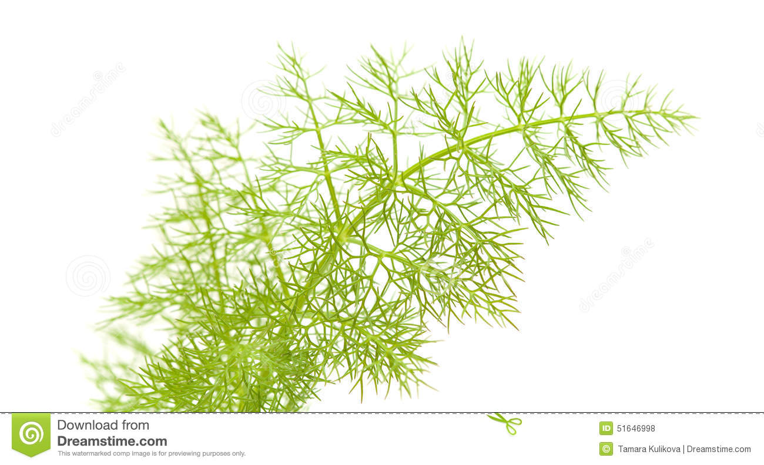
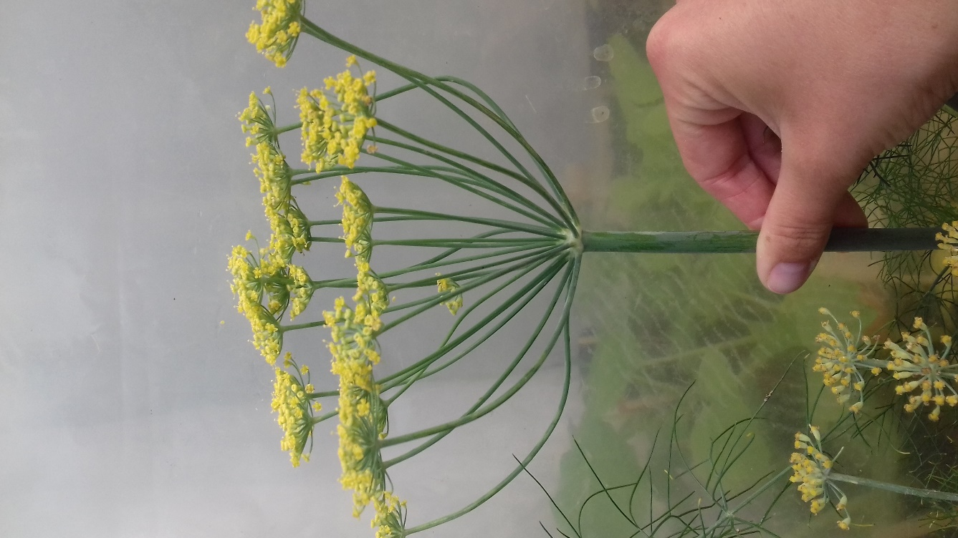
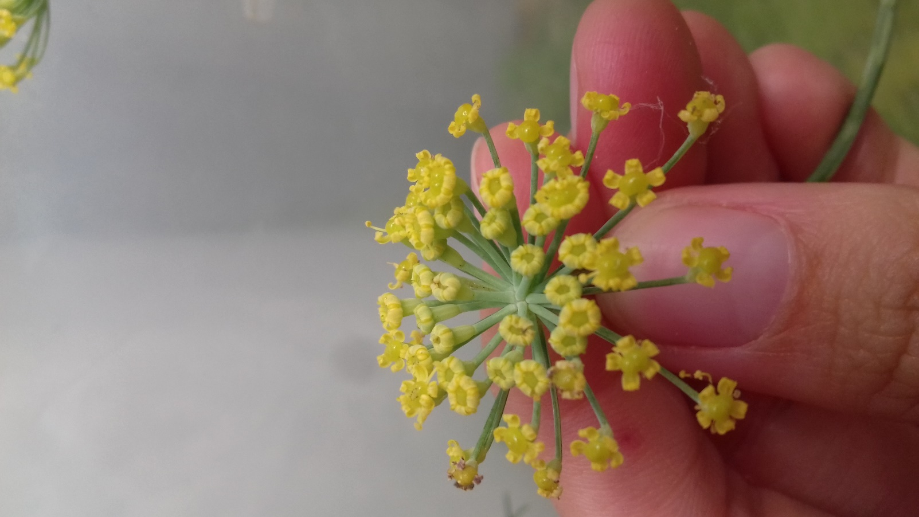
Feuilles alternes le long de la tige avec pétiole engainant, elles sont plusieurs fois et complètement divisées en lanières filiformes qui donnent à la plante un aspect chevelu.
A la base de la tige principale les feuilles sont imbriquées les unes sur les autres et forment le fameux renflement qualifié à tord de « bulbe »
Inflorescences condensées en ombelle

Ombelle de fleurs hermaphrodites
Symétrie bilatérale (zygomorphe) à ovaires opères
Les pétales sont enroulés vers l’intérieur et il n’y a pas de sépale
Le fruit du fenouil est un diakène : il se sépare en deux akènes à maturité. Chaque fleur possède 5 étamines et deux styles qui conduisent aux deux loges composant l’ovaire
Le racème est ébracté

